Нормы физического развития ребенка по месяцам до года
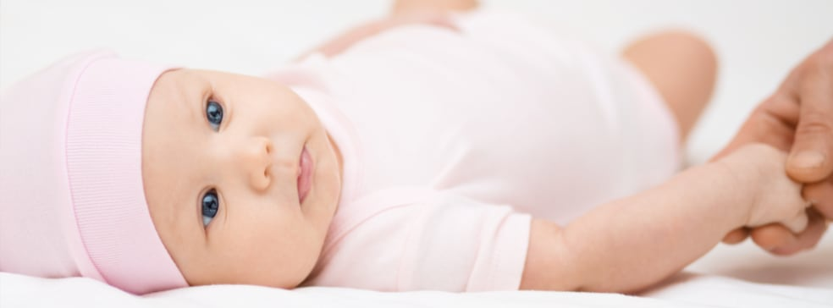

Физическое развитие малыша по месяцам, центильные таблицы соответствий норме. Особенности возраста, умения и навыки, приобретенные в этот период. Правила основных измерений в домашних условиях.
Физическое развитие ребенка до года определяется совокупностью показателей: рост, вес, окружность головы и груди. Все эти измерения производит участковый педиатр, который тщательно отслеживает динамику роста показателей. На их основании, а также учитывая пол ребенка, делается вывод о его физическом здоровье. Замеры можно производить также в домашних условиях, но это не отменяет контроль педиатра.

Центильные таблицы и их расшифровка
Принято считать, что за год ребенок вырастает на 25 сантиметров, его рост соответствует возрасту, а вес росту. Когда крохе исполняется год, он весит в среднем 10 кг, причем вес считается нестабильным показателем и зависит от многих факторов (отсутствие аппетита, нарушение сна, болезнь и т. д.). До достижения четырехмесячного возраста окружность головы малыша должна больше окружности груди на пару сантиметров. После 4 месяцев окружность груди всегда будет больше окружности головы.
Нужно понимать, что все дети разные и их физическое развитие отличается. Один ребенок рождается худым, при этом с прекрасным аппетитом и спокойным характером, а другой при рождении большой, но имеет повышенный тонус, что заставляет его вздрагивать от каждого шороха.
Физическое развитие грудного ребенка индивидуально в каждом конкретном случае, но родители должны внимательно наблюдать за малышом и при малейшем беспокойстве обращаться к врачу за консультацией. Только доктор сможет правильно определить уровень физиологического развития ребенка до года.

Длина тела (рост)
Процесс роста подчиняется следующим закономерностям:
- Увеличение длины тела отражает гармоничность развития организма в целом. Медленный рост скелета всегда сопровождается замедлением развития мышц и внутренних органов.
- С возрастом скорость роста уменьшается. Интенсивнее всего он происходит в утробе матери.
- Ребенок растет скачками, которые чередуются с увеличением веса.
- Быстрее всего растут удаленные от головы части тела, что делает туловище пропорциональным.
Измерить рост можно и в домашних условиях. Для этого лопатки крохи, пятки и крестец должны быть плотно прижаты к твердой поверхности. Возможно, придется слегка надавить на колени, чтобы выпрямить ноги. Измерение производится рулеткой или сантиметром. В медицинских учреждениях для этого используются ростомеры.
Таблица физического развития ребенка по месяцам до года (прибавки в росте):

Возраст, мес | Ежемесячная прибавка в росте, см
1−3 | 3
4−6 | 2,5
7−9 | 1 — 2
10−12 | 1

Показатели веса
Масса тела ребенка характеризуется влиянием тех или иных условий в течение всего дня. С помощью показателя можно определить зависимость текущего состояния малыша от изменений окружающих условий.
Для новорожденных детей физиологическая потеря веса является нормой и может составить до 8%. В первые дни жизни кроха выделяет меконий (кал) и теряет жидкость. Спустя 10 дней от рождения вес должен восстановиться.
Измерения рекомендуется производить на электронных весах, так как на них можно фиксировать показатель. При этом учитывается вес одежды. Взвешивание проводится не чаще, чем 1 раз в 7 дней.

Оценить полученный результат можно по таблице прибавок веса:
Возраст, мес | Прибавка в весе, грамм
1 | 600
2 | 800
3 | 800
4 | 750
5 | 700
6 | 650
7 | 600
8 | 550
9 | 500
10 | 450
11 | 400
12 | 350

Окружность головы
Этот показатель позволяет определить благополучие развития ЦНС и пропорциональность в целом. Измерения нужно проводить сантиметровой лентой по затылку и надбровным дугам. С 1 до 6 месяцев окружность головы увеличивается на 1,5 см ежемесячно, с 6 до 12 месяцев — по 0,5 см ежемесячно.

Обхват груди
Этот вспомогательный показатель помогает определить пропорциональность развития малыша. Проводить сантиметровую ленту нужно по нижним углам лопаток и нижним краям ореолов (околососковых кружков).
В возрасте 1−6 месяцев ежемесячная прибавка должна составлять 2 см, в 6−12 месяцев — 0,5 см. Также можно воспользоваться центильными таблицами. При оценке результатов всех измерений необходимо помнить об индивидуальных особенностях малютки.

Процесс развития по месяцам
У новорожденных есть следующие врожденные рефлексы:
- Пищевой (сосательный);
- Ориентировочный (поворот головы за стимулом);
- Оборонительный (громкий крик при действии раздражителей).
При этом ребенок двигается всем телом; руки, глаза и ноги движутся не упорядочено.
Спустя месяц от рождения движения малыша становятся скоординированными, он может приподнять голову лежа на животе. При громком звуке ребенок разводит руки в стороны и резко поджимает их к себе, сжимая кулаки.
В возрасте 2 месяцев глаза движутся скоординировано, малыш поворачивает голову на звук, трогает и пытается схватить интересующие предметы. Лежа на животе, он удерживает голову около минуты. Улыбается в ответ на улыбку.
На 3 месяце своей жизни малыш, лежа на животе, опирается на локти и предплечья. Может делать поворот набок со спины и обратно, крутит головой по сторонам, держа ее вертикально. Когда малыша берут на руки, он подтягивается, а при обращении к нему — отвечает, агукает или смеется.
В 4 месяца ребенок узнает знакомые лица и простые предметы, легко переворачивается со спины на живот. Хватает интересующие его предметы и тянет их в рот. Постоянно требует маминого внимания.
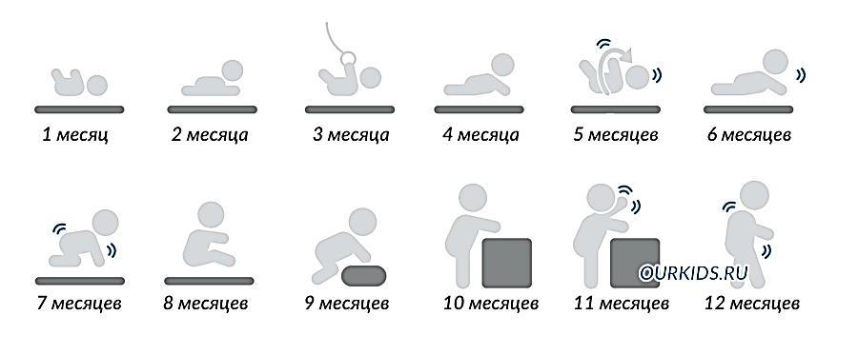
На 5 месяце малыш уже пытается сидеть, но еще нуждается в поддержке спины, узнает родные голоса и повторяет звуки. Если его держать за подмышки, он будет стоять на ногах.
В 6 месяцев малыш может сидеть без поддержки, ползает и произносит простые слоги. Ребенок все меньше спит и больше бодрствует. Крепко держит игрушки и тянется к маме, когда она появляется в его поле зрения. Быстро развивается мелкая моторика. Ребенок хватает предметы и бросает их, наблюдая за тем, что с ними происходит. На этом этапе начинают резаться зубы, чаще всего первыми появляются нижние средние резцы.
На 7 месяце малыш уже уверенно ползает, сидит и может наклонять туловище вперед. Внимательно слушает взрослых и пытается запоминать слова. Лучше глотает, так как умеет перемещать еду в заднюю часть рта. Плачет, когда игрушка пропадает из виду.
В 8 месяцев ребёнок встает у опоры. Пытается ходить за руку и активно играет с игрушками, бросая и хватая их. Уверенно сидит. В этом возрасте обычно появляются два верхних резца.
На девятом месяце кроха уже ходит с опорой, реагирует на свое имя и выполняет простые задания типа «подай», «положи». Держит предметы «пинцетным захватом» (указательным и большим пальцами).
На десятом месяце ребенок может стоять без опоры. Он пытается говорить простые слова и слоги, ищет предметы по просьбе взрослых. Никому не отдает любимую игрушку. В этот период у большинства детей появляются верхние боковые резцы.
Спустя 11 месяцев со дня рождения кроха уже знает названия большинства окружающих его предметов и частей тела. В этом возрасте хорошо развита мелкая моторика. Малыш пытается самостоятельно ходить и прекрасно ориентируется в пространстве.
В возрасте 12 месяцев малыши обычно ходят и даже могут нагнуться. Они прекрасно понимают все, о чем им говорят, и выполняют просьбы. Крохи пытаются сказать первые слова. В этом возрасте появляются нижние резцы. В год у ребенка должно быть 8 зубов.
На физическое развитие могут также влиять генетика, воспитание и социальная среда. Для полноценного и своевременного развития ребенка его родители должны прилагать к этому максимум усилий и ежедневно заниматься с крохой. Немаловажным фактором является любовь и внимание близких, ведь малыш очень нуждается в этом.

